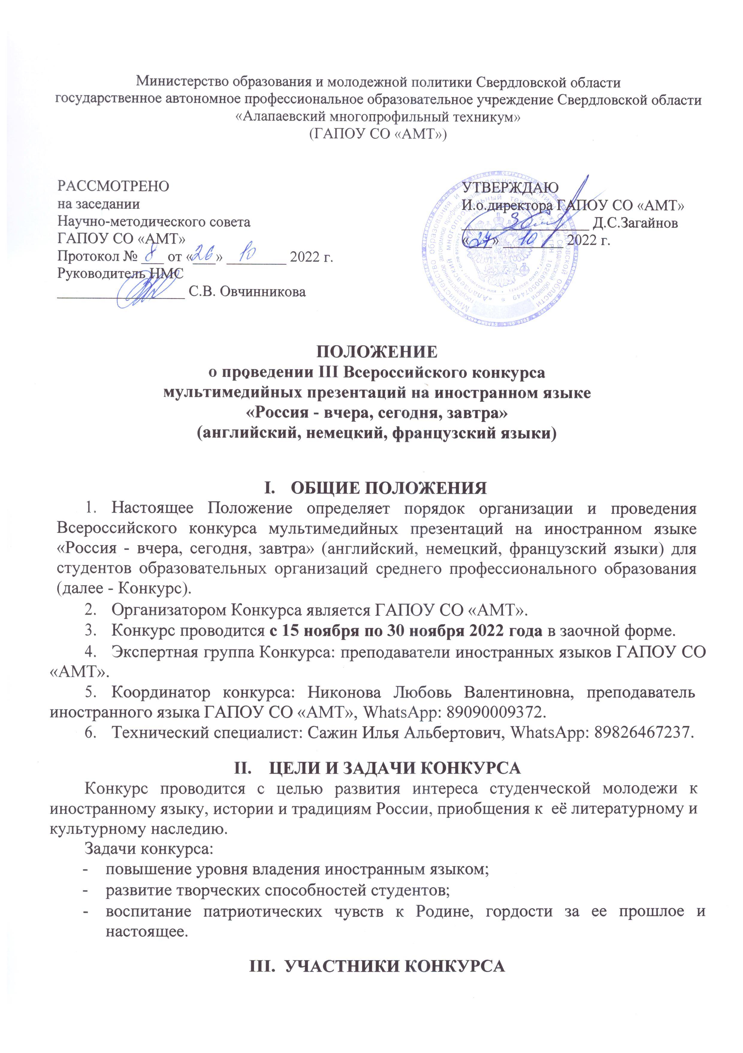В конкурсе могут принять участие студенты I – II курсов образовательных учреждений CПO дневной формы обучения.
Принимаются только индивидуальные работы.
Количество участников от образовательного учреждения не более трех.
Участие в конкурсе бесплатное.

СРОКИ ПРОВЕДЕНИЯ KOHKУPCA
Заявки и работы на конкурс принимаются с 15 ноября по 30 ноября 2022 года.
Оценка конкурсных работ экспертами – с 1 декабря по 11 декабря 2022 года.
Размещение электронных дипломов и сертификатов – с 15 декабря 2025 года.

В случае большого количества конкурсных работ возможно продление экспертизы!
    - НОМИНАЦИИ KOHKУPCA
- Спасем планету! (презентация по экологической тематике)
- Моя малая родина (люди, события, достопримечательности)
- Обычаи и традиции России.
- Герои нашего времени.
- Литературное и культурное наследие России.

    - ТРЕБОВАНИЯ К КОНКУРСНЫМ РАБОТАМ
- Участникам конкурса предлагается создать компьютерную презентацию на иностранном языке в выбранной номинации.
- Компьютерная презентация должна быть выполнена в программе Power Point.
- Действия и смена слайдов должны происходить по щелчку и без анимации.
- Визуальный и текстовый ряд на слайде должен сменяться автоматически, вместе с предыдущим, без эффектов анимации.
- Количество слайдов – не более 25, презентация должна сохранять единый стиль (цвет, шрифт - размер, начертание, выравнивание).
- Презентация должна иметь:
  - первый слайд: титульный лист (ФИО студента, личная фотография, название ОУ, специальность, курс, ФИО руководителя проекта); титульный и заключительный слайды оформляются на русском языке, второй и последующие – только на иностранном языке.
  - второй слайд: название презентации с указанием номинации;
  - третий и последующие слайды: текст и визуальное сопровождение презентации;
  - заключительный слайд: список использованных источников информации (на русском языке).

ПОДАЧА ЗАЯВОК И КОНКУРСНЫХ РАБОТ
Заявки на участие в конкурсе и работы принимаются с 15 ноября по 30 ноября 2022 года ВКЛЮЧИТЕЛЬНО по ссылке https://forms.gle/PVDcWDKNmmuG98KP9
Ссылка прилагается.

КРИТЕРИИ ОЦЕНКИ КОНКУРСНЫХ РАБОТ
- Содержание работы, полнота, отражение темы, логика изложения материала: 0-10 баллов.
- Соблюдение требований к оформлению работы: 0-5 баллов.
- Грамотность представленного материала: 0-10 баллов.
- Форма подачи информации (композиция, цветовое решение, иллюстративность, целостность, тематическая завершенность представленных материалов): 0-10 баллов.
- Оригинальность работы: 0-5 баллов.
- Наличие собственного мнения, оценки, анализа представленного материала: 0-10 баллов.
Максимальное количество баллов - 50.

    - НАГРАЖДЕНИЕ УЧАСТНИКОВ
- В каждой номинации будут выявлены победители, занявшие 1,2,3 места по наибольшему количеству набранных баллов.
- Эксперты могут отметить наиболее интересные работы специальными номинациями.
- Наградные материалы будут размещены на Яндекс.Диске по ссылке https://disk.yandex.ru/d/Mmujhv30Po113A

ПРИЛОЖЕНИЕ

Ссылка для регистрации: https://forms.gle/PVDcWDKNmmuG98KP9

Наградные материалы будут размещены на Яндекс.Диске по ссылке: https://disk.yandex.ru/d/Mmujhv30Po113A

